หน่วยการเรียนรู้ที่ 1 สวยงามด้วยความสมดุล

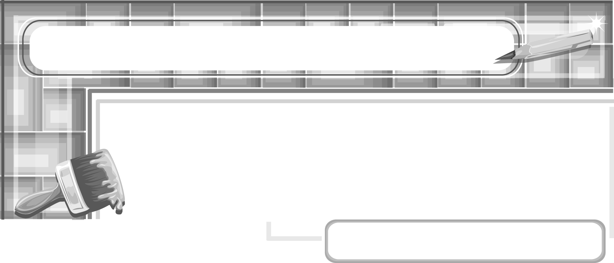

แผนการจัดการเรียนรู้ที่ 3
สัดส่วน

ชั้นประถมศึกษาปีที่ 6 เวลา 1 ชั่วโมง

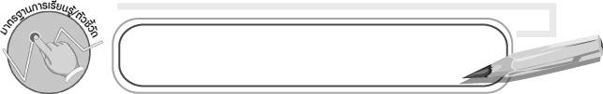
มาตรฐานการเรียนรู้/ตัวชี้วัด

มาตรฐานการเรียนรู้
ศ 1.1 สร้างสรรค์งานทัศนศิลป์ตามจินตนาการและความคิดสร้างสรรค์
วิเคราะห์ วิพากษ์วิจารณ์คุณค่างานทัศนศิลป์ ถ่ายทอดความรู้สึก
ความคิดต่องานศิลปะอย่างอิสระ ชื่นชมและประยุกต์ใช้ในชีวิตประจำวัน
ตัวชี้วัด
ศ 1.1 ป.6/2 อธิบายหลักการจัดขนาด สัดส่วน ความสมดุล ในการสร้างงานทัศนศิลป์
ศ 1.1 ป.6/5 สร้างสรรค์งานทัศนศิลป์โดยใช้หลักการของรูปและพื้นที่ว่าง
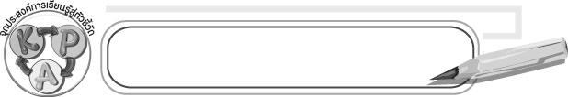
จุดประสงค์การเรียนรู้สู่ตัวชี้วัด

1. อธิบายหลักความสมดุลในเรื่องสัดส่วนในการสร้างงานทัศนศิลป์ (K)
2. วาดภาพโดยใช้หลักความสมดุลในเรื่องสัดส่วน (P)
3. ชื่นชมผลงานการวาดภาพโดยใช้หลักความสมดุลในเรื่องสัดส่วน (A)
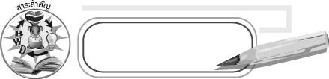
สาระสำคัญ

การวาดภาพต้องให้ภาพมีขนาดและความสัมพันธ์กันอย่างพอดีจึงเรียกว่า การวาดสัดส่วน

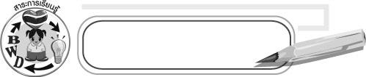
สาระการเรียนรู้

สัดส่วน

คุณลักษณะอันพึงประสงค์
ใฝ่เรียนรู้
ตัวชี้วัดที่ 4.1 ตั้งใจ เพียรพยายามในการเรียนและเข้าร่วมกิจกรรมการเรียนรู้

สมรรถนะสำคัญของผู้เรียน
ความสามารถในการคิด

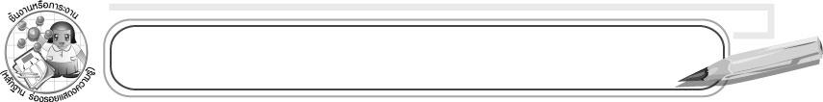
ชิ้นงานหรือภาระงาน (หลักฐาน ร่องรอยแสดงความรู้)

ภาพวาดโดยใช้หลักความสมดุลในเรื่องสัดส่วน

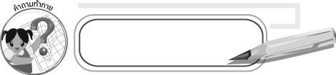
คำถามท้าทาย

นักเรียนต้องการให้สัดส่วนของตนเองเป็นอย่างไร

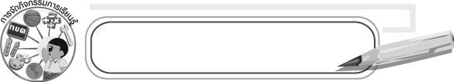
การจัดกิจกรรมการเรียนรู้

1. ให้นักเรียนสังเกตแก้วน้ำในแบบต่าง ๆ ที่มีสัดส่วนแตกต่างกันและให้นักเรียนอธิบายลักษณะของสัดส่วน

2. ครูนำแจกันดอกไม้หรือแก้วน้ำมา 1 ใบ จากนั้นสาธิตการวาดภาพให้ได้สัดส่วนโดยมีขั้นตอน ดังนี้
2.1 แบ่งครึ่งกระดาษวาดเขียนโดยใช้ดินสอร่างเบา ๆ
2.2 กำหนดสัดส่วนโดยการร่างด้วยดินสอหรือกะประมาณด้วยสายตา
2.3 ค่อย ๆ วาดรายละเอียดเพิ่มขึ้นทีละส่วน
2.4 แต่งเติมแสงเงาหรือระบายสีให้ภาพสวยงาม
3. ให้นักเรียนเลือกวาดภาพระบายสีในหัวข้อ “สิ่งของเครื่องใช้” โดยใช้หลักความสมดุลในเรื่องสัดส่วน
4. หลังจากวาดภาพระบายสีเสร็จแล้วให้เขียนชื่อ-นามสกุล และวันที่
5. ให้นักเรียนนำเสนอผลงานและอธิบายหลักความสมดุลในเรื่องสัดส่วน แล้วให้นักเรียนคนอื่นร่วมกันประเมินค่าและแสดงความคิดเห็นเกี่ยวกับผลงาน
6. ให้นักเรียนร่วมกันสรุปความรู้ ดังนี้
๐ การเข้าใจเรื่องสัดส่วนที่เหมาะสมในการวาดภาพจะช่วยให้ภาพวาดมีความสัมพันธ์กันอย่างพอดี
7. ให้นักเรียนแสดงความคิดเห็นโดยครูใช้คำถามท้าทายดังนี้
๐ นักเรียนต้องการให้สัดส่วนของตนเองเป็นอย่างไร

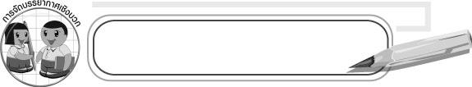
การจัดบรรยากาศเชิงบวก

ให้นักเรียนวาดภาพอย่างอิสระโดยมีครูคอยแนะนำอย่างใกล้ชิดและกล่าวชมเชย

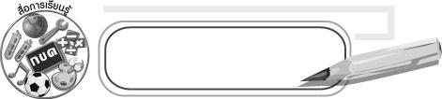
สื่อการเรียนรู้

1. แก้วน้ำแบบต่าง ๆ
2. แจกันดอกไม้
3. กระดาษวาดเขียน
4. ดินสอ
5. ยางลบ
6. สีไม้หรือสีเทียน

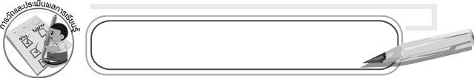
การวัดและประเมินผลการเรียนรู้

1. วิธีการวัดและประเมินผล
๐ สังเกตพฤติกรรมของนักเรียนในการเข้าร่วมกิจกรรม
2. เครื่องมือ
๐ แบบสังเกตพฤติกรรมการเข้าร่วมกิจกรรม
3. เกณฑ์การประเมิน
๐ การประเมินพฤติกรรมการเข้าร่วมกิจกรรม
ผ่านตั้งแต่ 2 รายการ ถือว่า ผ่าน
ผ่าน 1 รายการ ถือว่า ไม่ผ่าน

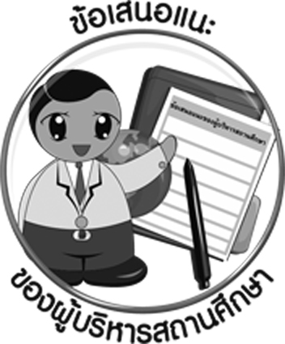
ข้อเสนอแนะของผู้บริหารสถานศึกษา

____________________________________________________________________________________________________________________________________________________________________________________________________________________________________________________________________________________________________________________________________________________________________________________________________________________________________________________________________________________
____________________________________________________________________________________________________________________________________________________________________________________________________________________________________________________________________________________________________________________________________________________________________________________________________________________________________________________________________________________
____________________________________________________________________________________________________________________________________________________________________________________________________________________________________________________________________________________________________________________________________________________________________________________________________________________________________________________________________________________
____________________________________________________________________________________________________________________________________________________________________________________________________________________________________________________________________________________________________________________________________________________________________________________________________________________________________________________________________________________
______________________________________________________________________________

ลงชื่อ__________________ (ผู้บริหารสถานศึกษา)
(__________________)
_____/_____/_____

บันทึกหลังการสอน

ผลการจัดการเรียนการสอน
__________________________________________________________________________________________________________________________________________________________________________________________________________________________________________
__________________________________________________________________________________________________________________________________________________________________________________________________________________________________________

ปัญหา/อุปสรรค
____________________________________________________________________________________________________________________________________________________________________________________________________________________________________________________________________________________________________________________________________________________________________________________________________________________________________________________________________________________

แนวทางแก้ไข
____________________________________________________________________________________________________________________________________________________________________________________________________________________________________________________________________________________________________________________________________________________________________________________________________________________________________________________________________________________

ลงชื่อ__________________ (ผู้บันทึก)
(__________________)
_____/_____/_____

